萱町商店街 防火パレード 会場付近見取り図
折り返し
平和通り

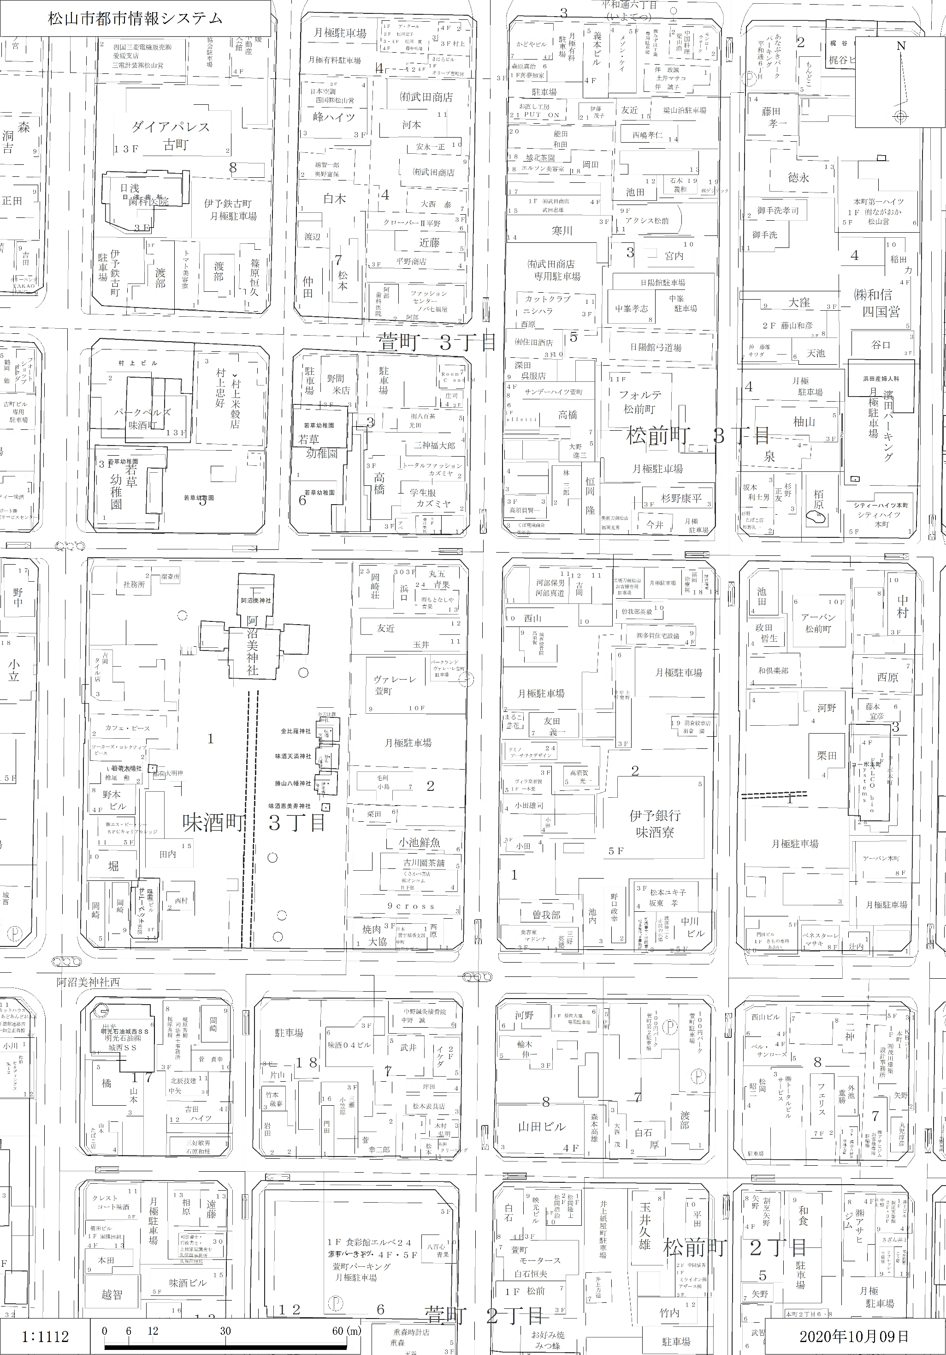
フジにじいろ保育園
保育園 ３番

西原会長
三好署長・関谷
女性消防団員2名
古町防災会
古町防災会
古町防災会
隣保館保育園 ２番
大学生消防団員１名
女性消防団員1名
村上
愛媛保育園 １番
井上副会長
大学生消防団員１名
ハッピーカバー君
女性消防団員２名
井上
開会式・閉会式会場
防火纏展示場所
平野鶏卵店

防火纏 展示場所
カットクラブニシハラ

防火纏 展示場所
中野鍼灸院

展示消防車
カットクラブ
ニシハラ駐車場
パレード→
パレード→
パレード→
みつ蜂
パレード→
折り返し
伊予銀行 味酒寮 駐車場
駐車場

